新型インフルエンザとは…

**新型インフルエンザ等対策特別措置法が成立しました**

**～新型インフルエンザ等の発生に対する危機管理～**

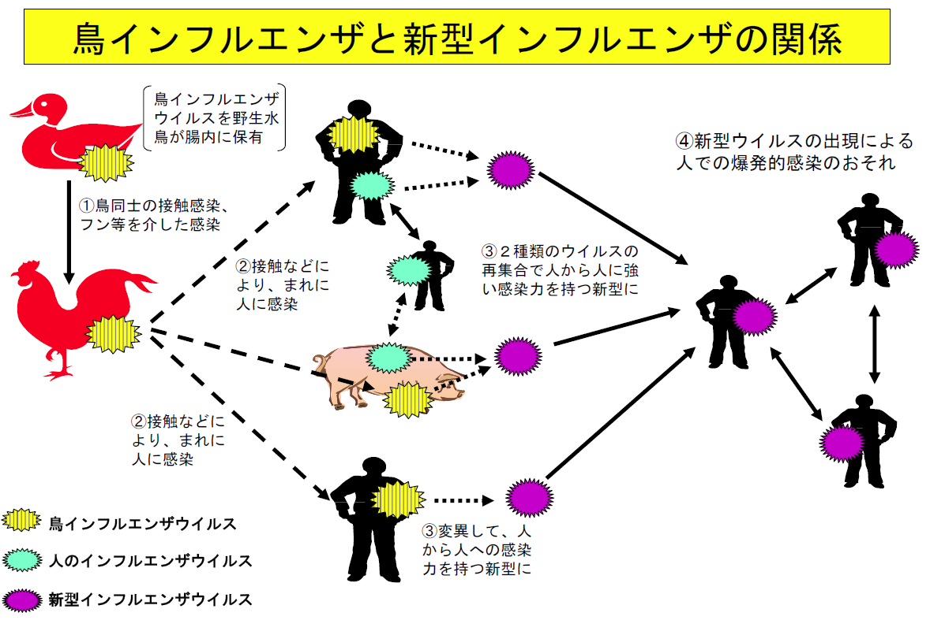

鳥インフルエンザが新型インフルエンザになる過程

2009年に発生した新型インフルエンザ（A/H1N1）は、我が国においては死亡率が低い水準にとどまりましたが、鳥インフルエンザの中でもアジア、中東、アフリカを中心に散発的に発生しているトリからヒトへ感染する高病原性鳥インフルエンザ（A/H5N1）が変異してヒトからヒトに感染するようになった場合、多くの人命が失われるおそれがあり、社会全体の混乱も予想されます。

本法は、このような病原性が高い新型インフルエンザや同様な危険性のある新感染症に対して、国民の生命・健康を保護し、国民生活・国民経済に及ぼす影響を最小となるようにすることを目的として作られました。

高病原性鳥ｲﾝﾌﾙｴﾝｻﾞ(A/H5N1)　→　東南アジア等で発生

これまで人の間で流行を起こしたことのないインフルエンザウイルスが、トリやブタの世界から人の世界に入り、新たに人から人に感染するようになったものです。

毎年流行を繰り返す季節性のインフルエンザと異なり、ほとんどの人がそのウイルスに対する免疫をもっていないため、ウイルスが人から人へ効率よく感染し、世界的大流行（パンデミック）となるおそれがあります。

内閣官房新型インフルエンザ等対策室

～　新型インフルエンザ等対策特別措置法の概要　～

・　国、都道府県、市町村は、新型インフルエンザ等の対策の実施に関する「行動計画」を作成します。

・　発生時に行政と共に対策を行う公共機関等を指定公共機関として指定します。

事前の準備として

新型インフルエンザ等が発生したら

・　国、都道府県において対策本部を設置します（新型インフルエンザ等緊急事態に市町村の対策本部を設置）。

・　国の対策本部において行動計画に基づき、対処方針を策定します

・　登録事業者(※）の従業員等に対して特定接種(先行的なワクチン接種)を実施します。※医療提供業務又は国民生活・国民経済の安定に寄与する業務を行う事業者であって、厚生労働大臣の定める

ところにより厚生労働大臣の登録を受けているもの

・　海外発生時の水際対策を的確に実施します。

新型インフルエンザ等緊急事態宣言

病原性の高い新型インフルエンザ等が国内で発生し、全国的かつ急速なまん延により、国民生活や国民経済に甚大な影響を及ぼしそうな場合には、国民の生命・健康の保護、国民生活・国民経済に及ぼす影響を最小限にするため、「新型インフルエンザ等緊急事態宣言」を行います。

この宣言により、必要に応じ、以下の措置を行います。

○　感染拡大を防止するため、

・　国民に対する外出自粛要請や学校、催し物等の開催の制限等の要請・指示

・　住民に対する予防接種の実施

○　医療等の提供体制を確保するため、

　・　臨時の医療施設の設置の特例、臨時の医療施設における医療の提供等

○　国民生活・国民経済の安定のため、

　・　医薬品等の緊急物資の運送の要請・指示

・　政令で定める特定物資の売渡しの要請・収用

・　行政上の申請期限の延長等

・　政府関係金融機関等による融資　　　　　　など

さらに詳しい情報については、ホームページをご参照下さい

内閣官房ホームページ ：http://www.cas.go.jp/jp/influenza/index.html

厚生労働省ホームページ：http://www.mhlw.go.jp/seisakunitsuite/bunya /kenkou_iryou/kenkou/kekkaku-kansenshou/ infulenza/index.html

この法律は、公布の日（平成24年5月11日）から1年の範囲内で政令で定める日から施行されます。

（H24.5）

※　この法律は、感染力の強い新感染症も対象です。

